建築主の皆さんへ
参考資料４
建築物の販売・賃貸の広告をするときは、府条例により、
ラベル（建築物環境性能表示）の表示と届出をお忘れなく！

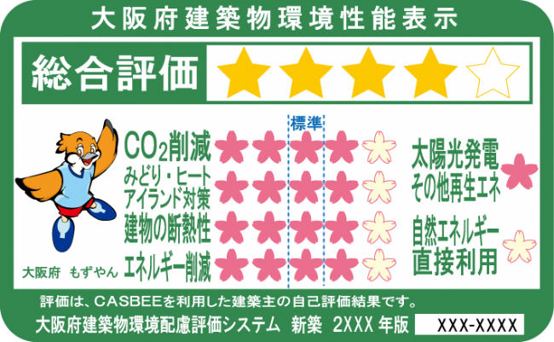
●ラベル（建築物環境性能表示）とは
幅60㎜以上
ラベル（建築物環境性能表示）
高さ37㎜以上
建築主が建築物の環境配慮措置を自己評価した結果の概要を記載した標章です。
●ラベルの表示が必要な広告（府温暖化防止条例）
次のすべての要件に当てはまる販売又は賃貸の広告には、ラベルの表示が必要です。
※他者に依頼して広告を行う場合も、表示が必要です。
☑ 延べ面積2,000㎡以上の建築物（建築物環境計画書の届出を行う建築物）
☑ 紙媒体の広告
☑ 表示面積がA4を超える広告 ※表示面積は表裏、全ページを合計します。
☑ 価格（又は賃料）と間取りの両方が表示されている広告
☑ 工事完了後3年以内の広告

●表示の届出（府温暖化防止条例）
上の要件に該当する広告を最初に行ったときは、府に届出が必要です。（同じラベルで2回目以降の広告については届出不要）
※他者に依頼して広告を行った場合も、建築主に届出義務があります。
届出期限： 広告後15日以内 提出書類： 建築物環境性能表示届出書及び広告の写し（2通）
詳しくは、大阪府の建築物環境配慮制度のページをご覧ください。 http://www.pref.osaka.lg.jp/kenshi_shinsa/casbee_index_html/index.html
（※）大阪市内については、大阪市の条例により同様の制度が行われています。 https://www.city.osaka.lg.jp/toshikeikaku/page/0000115276.html

（※）堺市内については、府条例により同様の制度が行われています。 http://www.city.sakai.lg.jp/kurashi/jutaku/kenchiku/shidou/kenchiku/casbeesakai.html

■問合せ先
大阪府 住宅まちづくり部 建築指導室 審査指導課 建築環境・設備グループ
電話：06-6210-9725（ダイヤルイン） E-mail：kenchikushido-g07@sbox.pref.osaka.lg.jp
【建設地が大阪市又は堺市の場合は、各市へお問い合わせください。】
大阪市 建築確認課 電話 06-6208-9304 堺市 建築安全課 電話 072-228-7936

QRコード（建築物環境配慮制度のページ）
R2.1.29
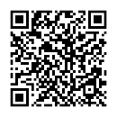

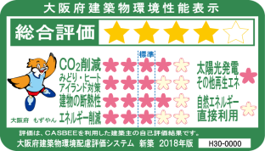
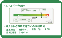
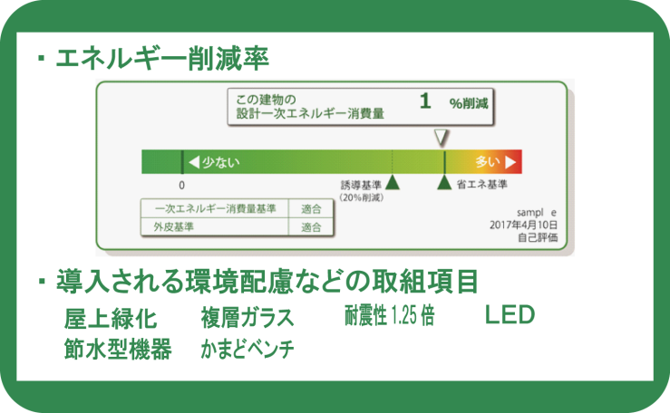
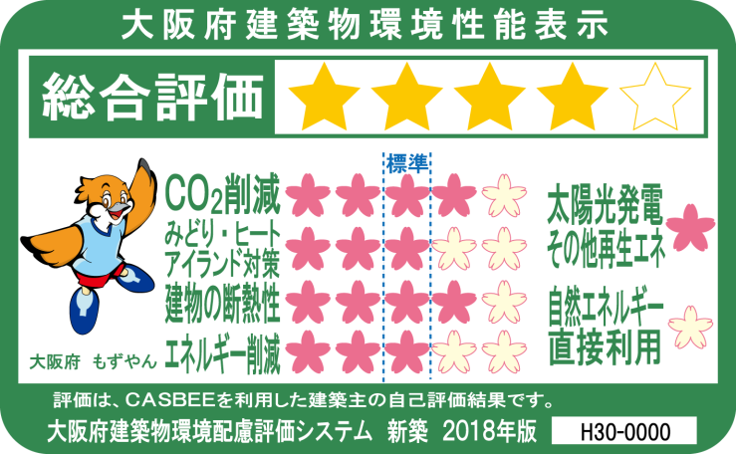
大阪府の建築物環境性能表示（表示ラベル）
現場表示イメージ
現場表示が必要となるもの
平成30年4月1日以降に建築物環境計画書（延べ面積2,000㎡以上の建築物を新築等する際に届出必要）を届け出た建築物について適用。ただし、表示の届出は不要。

表示方法
建築物環境計画書の届出後、工事着手（仮囲い設置後）から工事完了後まで、
ラベルの内容が破損・劣化等で見えにくくならないよう対策を講じてください。
通行人から、見やすい場所（道路側等）に1箇所以上
※届出の際に持参されたラベルまたは、副本返却後、府ホームページで公表するラベル
いずれかを使用してください。

■大阪市域、堺市域についても、同様の表示が必要となります。
詳しくは、それぞれの市役所にお問合せください。
大阪市 都市計画局建築指導部建築確認課 電話06-6208-9304
堺市 建築都市局開発調整部建築安全課 電話072-228-7936

※当表示ラベルは、大阪府が認証を与えるものではなく、建築主の自主的な環境配慮への取組み結果を表示するものです。
※表示による責務は、全て建築主に帰するものとします。
280mm以上 （A４版横サイズ程度）
問合せ先
大阪府 住宅まちづくり部 建築指導室 審査指導課 建築環境・設備ｸﾞﾙｰﾌﾟ 電話06-6210-9725 ﾌｧｸｼﾐﾘ06-6210-9719

工事現場へのラベル表示は義務です！
○○新築工事
検索
大阪府環境表示
170mm以上
R1.9.19
170mm以上
詳しくは、大阪府の建築物環境性能表示制度ホームページに掲載の表示制度マニュアルをご覧ください。
http://www.pref.osaka.lg.jp/kenshi_shinsa/casbee_index_html/rabel.html

検索
大阪府環境表示

（必須部分）
（任意部分）

任意部分の導入される環境配慮などの取組項目は、自由記載です。

